**附件：**

**培训地点乘车路线**

方式一：乘出租车

（1）天津滨海国际机场出发，距离中国医学科学院放射医学研究所约24.4km，费用约100元；

（2）天津站出发，距离中国医学科学院放射医学研究所约8.2km，费用约30元；

（3）天津西站出发，距离中国医学科学院放射医学研究所约7.3km，费用约25元；

（4）天津南站出发，距离中国医学科学院放射医学研究所约14.9km，费用约45元。

方式二：乘公共交通

（1）天津滨海国际机场出发，乘坐地铁2号线转6号线至天拖站，步行1500米至中国医学科学院放射医学研究所；

（2）天津站出发，乘坐638路公交车至科贸大厦公交站，步行35米至中国医学科学院放射医学研究所；

（3）天津西站出发，乘坐地铁6号线至天拖站，步行1500米至汇中国医学科学院放射医学研究所；

（4）天津南站出发，乘坐地铁3号线转6号线至天拖站，步行1500米至中国医学科学院放射医学研究所。

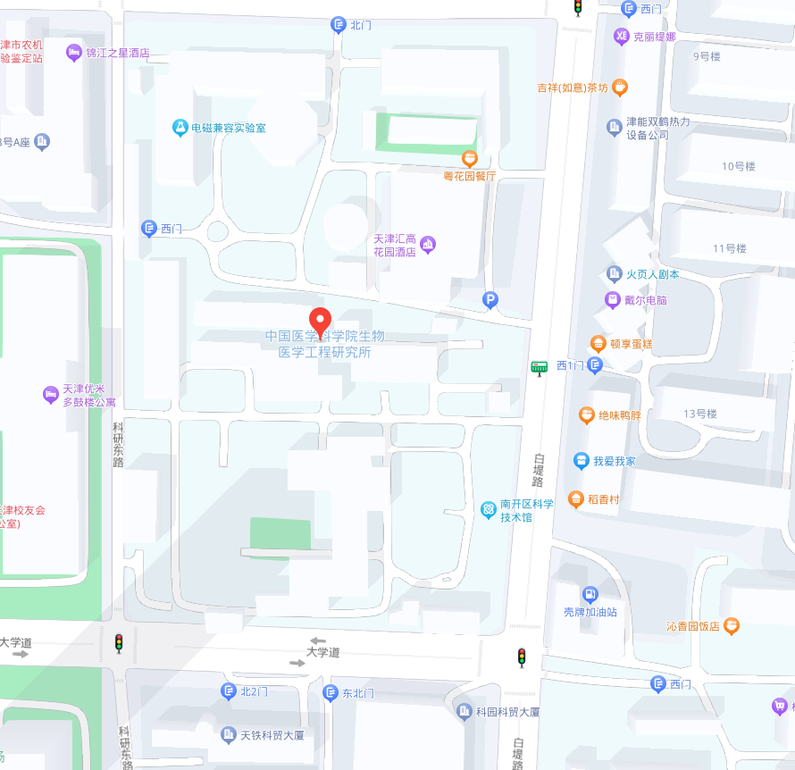

中国医学科学院放射医学研究所：天津市南开区白堤路238号